Nom :
Prénom :
4e Eco / sciences :

Français

Parcours de littérature n°1

Lire la science fiction

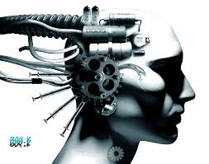

Mme Pirard
2016-2017
1. Introduction

Je vous invite à un petit voyage dans une autre dimension … celle de la littérature de science fiction. Et vous, que dites-vous quand vous dites « SF » ?

……………………………………………………………………………………………………………………
……………………………………………………………………………………………………………………
……………………………………………………………………………………………………………………
……………………………………………………………………………………………………………………
……………………………………………………………………………………………………………………

Au cours de cette séquence, nous distinguerons la science fiction d’autres genres littéraires proches (fantastique et heroic fantasy). Nous étudierons également les caractéristiques propres à ce genre littéraire et les trois formes qu’il a prises au cours de l’histoire. Bien entendu, nous lirons des récits appartenant à la littérature de science fiction. En avez-vous déjà lu ? Avez-vous vu des films de SF ? La suite du cours vous apprendra s’il s’agit bien de récits de SF !

……………………………………………………………………………………………………………………
……………………………………………………………………………………………………………………
……………………………………………………………………………………………………………………
……………………………………………………………………………………………………………………
……………………………………………………………………………………………………………………

Nous travaillerons la fiche n°4 Lire le texte littéraire. En tâche certificative, vous devrez être capables de :
- analyser un récit de science fiction
- rédiger un court texte de science fiction.
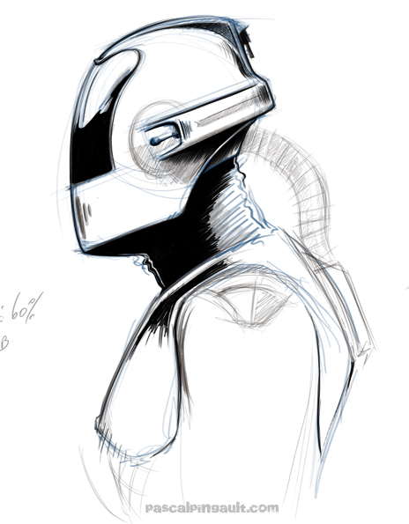
2. Ce que la SF n’est pas

- n°1. a. Dans les définitions qui suivent, surligne les éléments à retenir.
b. Notons ces éléments importants dans le tableau (par mots clés).

Document 1. Qu’est-ce qu’un récit fantastique ?

On admet d’une manière générale qu’un récit est fantastique lorsque interviennent dans son cours des événements, des circonstances ou des êtres dont il est impossible de rendre compte rationnellement. Aucune raison positive, scientifique ne peut expliquer ces circonstances ou ces êtres, bien plus, jamais la science, quels que soient ses progrès, ne pourra en donner d’explication satisfaisante. Ces sont des êtres ou des phénomènes impossibles selon nos normes habituelles, des êtres fantastiques.
Une fée, tout en étant un être scientifiquement impossible, n’est pas pour autant un être fantastique. C’est un être « féerique » ou, mieux encore, « merveilleux ».
Ce qui distingue radicalement l’être fantastique de l’être merveilleux, donc le récit fantastique du récit merveilleux, c’est la peur. Le fantastique est effrayant alors que le merveilleux ne l’est que par instants et jamais de manière définitive. Certes des êtres mauvais comme les ogres peuvent apparaître dans des récits merveilleux, mais ils sont destinés à être vaincus et le sont immanquablement. Au contraire dans les récits fantastiques, toute victoire sur les forces du mal est précaire [dont l’avenir, la durée, ne sont pas assurés, incertain, instable], ces forces sont la plupart du temps invincibles.
Nous partirons de ces données encore très vagues : les récits fantastiques racontent des événements fictifs, impossibles, inexplicables et en même temps inquiétants et effrayants.

Document 2. Registre merveilleux

• Le registre merveilleux est le propre d'un récit dont les éléments (action, décor, personnages) baignent dans un climat surnaturel (présence de fées, d'objets enchantés, intervention divine ou démoniaque, etc.). Les contes de fées sont les exemples les plus évidents du registre merveilleux.
• Contrairement au registre fantastique, qui oscille en permanence entre une interprétation rationnelle et une explication surnaturelle des événements, le merveilleux accrédite pour vraie l'action du surnaturel. Les fées, génies ou autres animaux doués de parole coexistent avec les êtres humains.

Document 3. Heroic fantasy ?

Genre littéraire récent, d'origine anglo-saxonne et proche du roman gothique, l'heroic fantasy a pour initiateur William Morris, qui, dans The Wood beyond the World (1894), met en scène les aventures d'un jeune homme dans un Moyen Âge imaginaire, teinté de merveilleux, où l'amour et la sorcellerie se conjuguent dans des combats de toute sorte. Ce genre nourrira l'imaginaire de lord Dunsany (la Fille du roi des elfes, 1924) ou de C. S. Lewis (les volumes du « Monde de Narnia », le Lion et la sorcière blanche, 1950 ; Prince Caspian, 1951). Mais l'auteur le plus connu sera J.R.R. Tolkien, avec Bilbo le Hobbit (1937) et, surtout, le Seigneur des anneaux (1954-1955). Une variante apparaîtra ensuite, sous le nom de « sword and sorcery », chez des auteurs américains comme R. Howard (les aventures de Conan le barbare dans les années 1930). Dans les années 1960, M. Moorcock inventera un monde également marqué par l'atmosphère épique des mythes et des légendes, dans une série de nouvelles centrées autour du personnage d'Elric le nécromancien et de son épée magique, « buveuse d'âmes ». Depuis, le genre regorge d'auteurs issus de la science-fiction comme U. Le Guin avec le monde de Terremer (Tehanu, 1990), E. Vonarburg avec l'univers de Tyrannaël (5e tome, la Mer allée avec le soleil, 1997), de J. Vance avec le cycle de Cugel l'astucieux (la Saga de Cugel, 1966), ou F. Leiber et le cycle des Épées (le Crépuscule des épées, 1998). Des textes à la limite de la parodie ont aussi vu le jour avec T. Pratchett et sa série des Annales du disque monde.

Document 4. Science fiction

Genre littéraire et cinématographique décrivant des situations et des événements appartenant à un avenir plus ou moins proche et à un univers imaginé en exploitant ou en extrapolant les données contemporaines et les développements envisageables des sciences et des techniques. Film, livre, roman de science-fiction; auteur de science-fiction. [La civilisation prochaine] ressemblera aux images des brochures où les gosses trouvent le moyen de satisfaire à bon compte ce besoin de poésie (de poésie poétique s'entend) par quoi le XXesiècle cherche, avec la science-fiction, à s'évader de la science réaliste du XIXe (Cocteau,Poés. crit. II, 1960, p. 218).La guerre presse-bouton ne relève plus de la science-fiction ou des rêves d'audacieux états-majors (Goldschmidt,Avent. atom., 1962, p. 182).



Fantastique | Merveilleux et Heroïc fantasy | Science fiction
- n°2. Classe ces affiches de films en fonction du tableau précédent.

1. Bilbo  4. Flash  7. Harry Potter | 2. Terminator  5. Le BGG  8. Voyage au centre de la terre | 3. Twilight  6. Eragon  9. Peter et Eliott le dragon
1 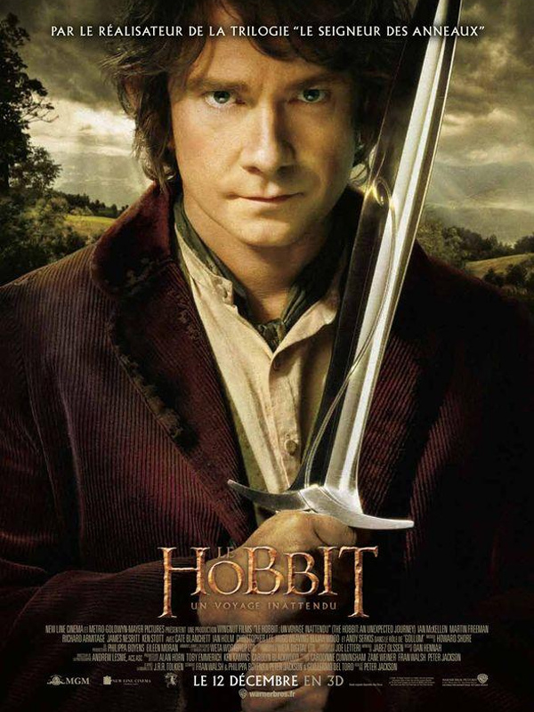 | 2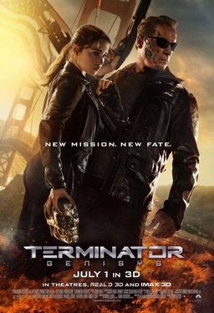 | 3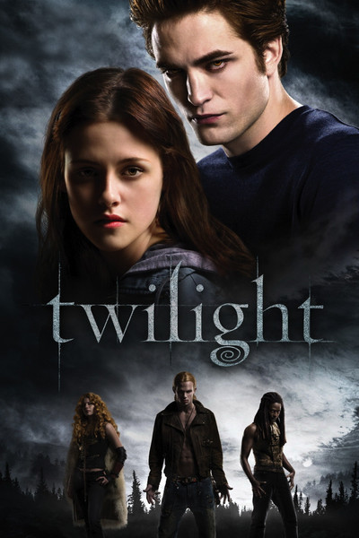
4  | 5 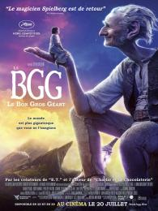 | 6 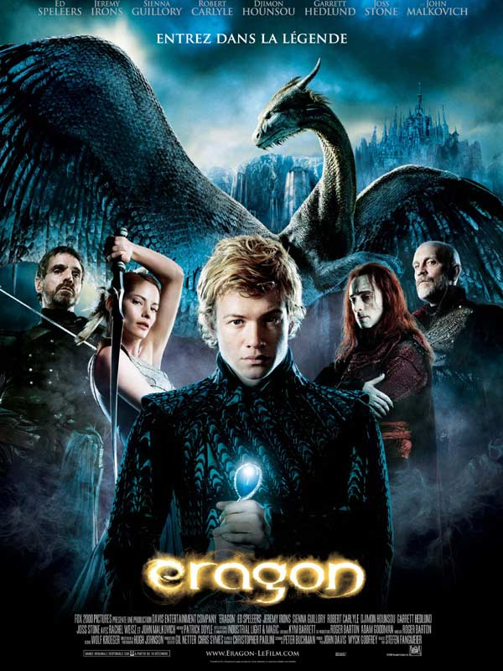
7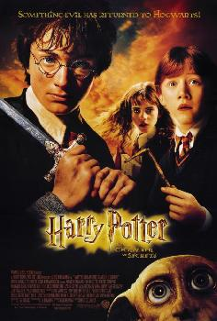 | 8 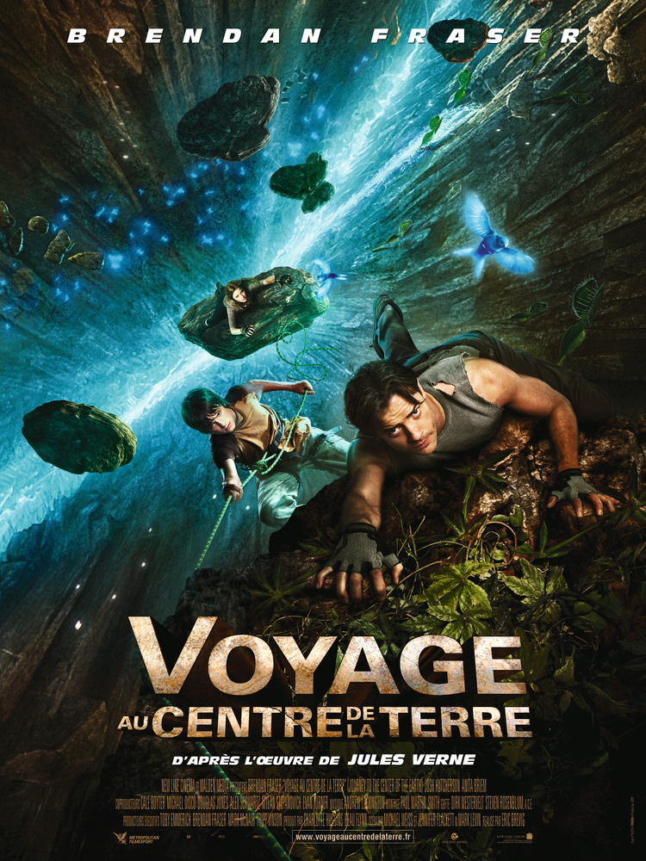 | 9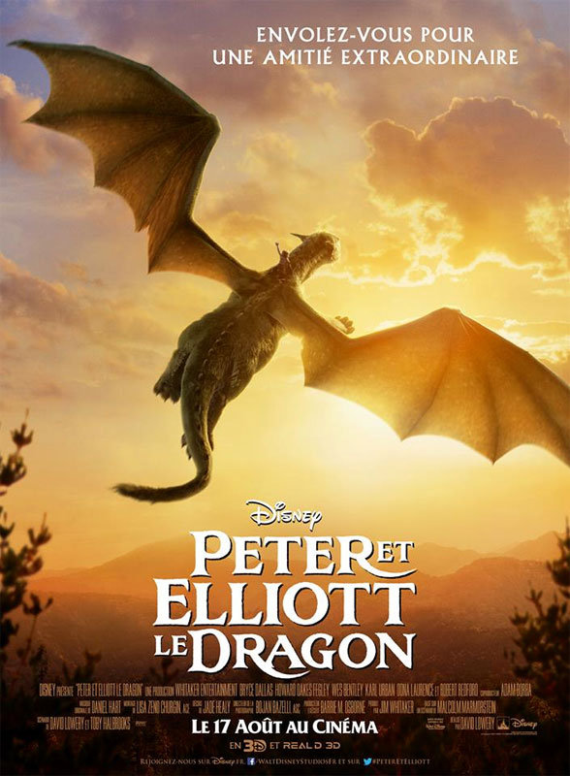

FICHE OUTIL : présenter une comparaison
3. Ce qu’est la SF

3.1. Thèmes

- n°1. Prends connaissance de ce document et note les informations importantes sous forme de mots-clés. Nous corrigerons dans le schéma.

Document 1. Quelques grands thèmes

1) L’espace : voyager, coloniser ou explorer l’espace, les extraterrestres, le space opera

Un des grands thèmes de la science-fiction est celui des voyages dans l’espace pour la conquête des planètes du système solaire puis des autres galaxies. On compte nombre de livres de science-fiction qui traitent de la conquête de Mars, de guerres et d’empires intergalactiques.
En 1926, démarre l’ère des « pulps » aux USA. « Amazing stories » est le premier numéro du magazine lancé par Hugo Gernsback entièrement consacré à la SF. Les années 1930 connaissent aussi d’importants progrès scientifiques relatifs aux explorations spatiales. La littérature de science fiction regorgera d’engins volants comme les astronefs, les fusées puis plus tard les vaisseaux spatiaux et le « transmetteur de matière » ou la téléportation.

Dans les années 40, la littérature de science-fiction s’intéresse particulièrement à la colonisation de l’espace. Dans un premier temps, celle-ci se fera par les découvertes et l’exploration (de nouvelles planètes, de nouvelles civilisations) et dans un deuxième temps par la constitution de colonies terriennes sur d’autres planètes.

La SF s’attache aussi à décrire l’histoire du futur de l’espèce humaine : que deviendra l’Homme, quels systèmes politiques mettra-t-il en place ? ... Quant aux extraterrestres, ce thème pose la question de l’altérité. Sommes nous l’intelligence la plus avancée de l’univers ? Pouvons nous communiquer avec des formes d’intelligence différentes ?

2) Le temps

Le thème du voyage dans le temps est un sujet récurrent de la littérature de science-fiction. Pour voyager dans le passé ou le futur, les auteurs usent de machines, substances diverses, rêves ou encore pouvoirs psychiques.
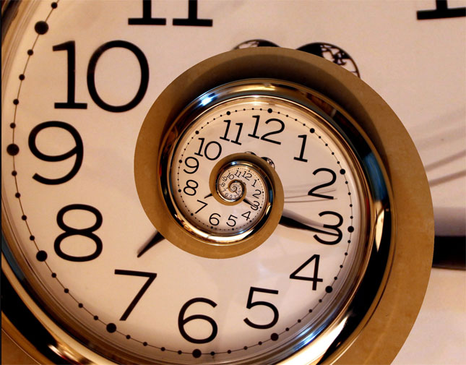
L’uchronie (U = non, Chronos = temps, soit un temps qui n’existe pas) est également souvent présente dans les romans de SF. L’auteur réécrit l’Histoire telle que nous la connaissons et propose d’autres conséquences qui résultent de cette histoire alternative.

3) La fin du monde

La fin du monde et la mort de la terre sont des thèmes récurrents de la littérature de science-fiction. La fin du monde est souvent due à des cataclysmes, des accidents climatologiques, tremblements de terre, épidémies… ou à la surpopulation et à la pollution. Dans les oeuvres post-cataclysmiques, la plupart du temps, ces sociétés sont régressives.
La fin de l’espèce humaine pose plusieurs questions : la Terre restera t-elle déserte ? D’autres espèces viendront-elles remplacer l’Homme ?

4) Robots, androïdes, cyborgs, intelligences artificielles …

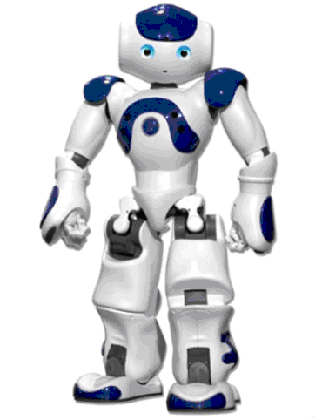
Les « machines » prennent plusieurs formes dans la littérature de science fiction : automates, robots, cyborgs, androïdes, clones et doubles informatiques (avatars). La SF développe les thèmes de cerveaux électroniques, réseaux, cyberspace et intelligence artificielle, en particulier dans le mouvement « cyberpunk » (début des années 80) qui décrit un monde ultra-technologique.

5) Manipulation du vivant : les mutants et les clones

Dès 1940 les mutants sont présents dans la littérature de Science-fiction. Avec la Seconde guerre mondiale et l’explosion des bombes A sur le Japon, les mutations seront souvent « régressives » ou au contraire elles engendreront des pouvoirs paranormaux (télépathie, télékinésie, voyance, etc.). Les clones font irruption dans la SF en 1932 avec Le meilleur des mondes d’Aldous Huxley.

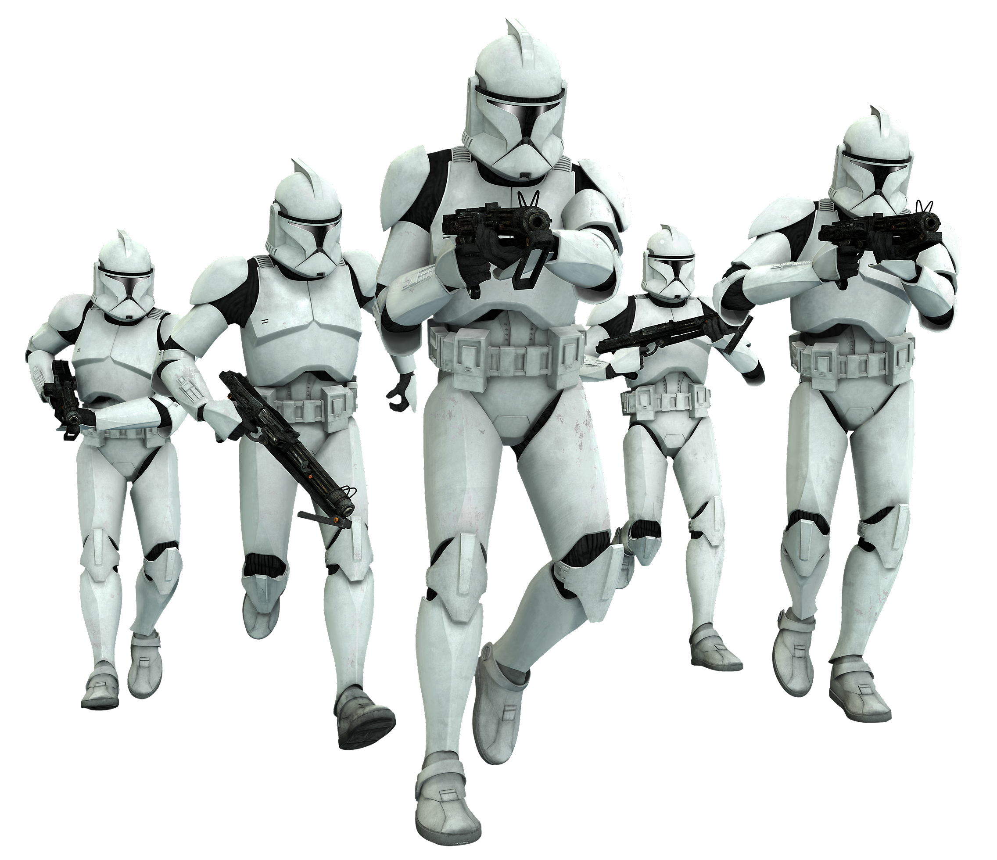

6) La 4ème dimension et les mondes parallèles

Les mondes parallèles ne peuvent être perçus par nos cinq sens. Les hommes apprennent leur existence lorsque des êtres de la quatrième ou de la cinquième dimension entrent dans notre planète ou lorsque les hommes tentent d’entrer dans ces mondes parallèles.

SF

- n°2. A chaque extrait de la page suivante, attribue le titre qui convient le mieux :
Une société parfaite Un robot parmi les hommes Les Mutants
La Machine et les étrangers Une technologie révolutionnaire

Texte 1. Les Villes

Il sortit. Il se tint au milieu de la rue, la Machine en face de lui.
« Quel est votre nom ? »
- Ferrier. Vous me connaissez…
- Je ne vous connais pas. Vous êtes un étranger.
- J’habite cette Ville. (Il se tordit les mains). Vous m’avez salué hier, et avant-hier et
tous les autres jours. Je suis un habitant de cette Ville. Mon nom est inscrit là-bas. (Il tendit le doigt vers le dôme).
- Je ne connais personne du nom de Ferrier.

Texte 2. Histoire d’un robot

Oui, la métamorphose avait été complète. Personne ne reconnaîtrait en lui le robot, né quelques jours avant à l’usine. Pour tous, il serait un homme. Il ne lui fallait plus qu’obtenir les papiers nécessaires. Mais ce n’était pas un obstacle. Il savait comment et où il les obtiendrait. Il ouvrit la porte et sortit.

Texte 3. La question muette

L’affaire resta mystérieuse pour Double-Tête. Bien qu’il eut largement reçu sa part d’yeux – six pour citer le chiffre exact -, ses yeux étaient d’un blanc d’albinos, et les ovales sans pupilles faits d’une substance pareille à de la gelée de poisson n’avaient aucune fonction à remplir. Double-Tête, depuis sa naissance, était aveugle.
Quant à l’Etranger, il était condamné au silence, car …
Il est un proverbe chez les Mutants : « Mieux vaut avoir deux têtes que point … »

Texte 4. La Nuit des temps

Chaque vivant de Gondawa recevait chaque année une partie égale de crédit, calculée d’après la production totale des usines silencieuses. Ce crédit était inscrit à son compte géré par l’ordinateur central. Il était largement suffisant pour lui permettre de vivre et de profiter de tout ce que la société pouvait lui offrir.

Texte 5. Le Meilleur des mondes

Le Procédé Bokanovsky est l’un des instruments majeurs de la stabilité sociale ! (…)
- Quatre-vingt-seize jumeaux identiques faisant marcher quatre-vingt-seize machines identiques ! – Sa voix était presque vibrante d’enthousiasme. – On sait vraiment où l’on va. Pour la première fois dans l’histoire. – Il cita la devise planétaire : « Communauté, Identité, Stabilité. » Des mots grandioses.

- n°3. Pour chaque film dont voici l’affiche et le synopsis, indique le(s) thème(s) de la science fiction présent(s).

1 Demolition man 2 Terminator Genisys

……………………………………………… ………………………………………………
……………………………………………… ………………………………………………
……………………………………………… ………………………………………………

3 Retour vers le futur 4 Men in black

……………………………………………… ………………………………………………
……………………………………………… ………………………………………………
……………………………………………… ………………………………………………

5 Gozdilla 6 Star trek : Sans limites

……………………………………………… ………………………………………………
……………………………………………… ………………………………………………
……………………………………………… ………………………………………………

7 The Island 8 X-Men apocalypse

……………………………………………… ………………………………………………
……………………………………………… ………………………………………………
……………………………………………… ………………………………………………

1 Demolition man (1994) | 2 Terminator Genesys (2015)
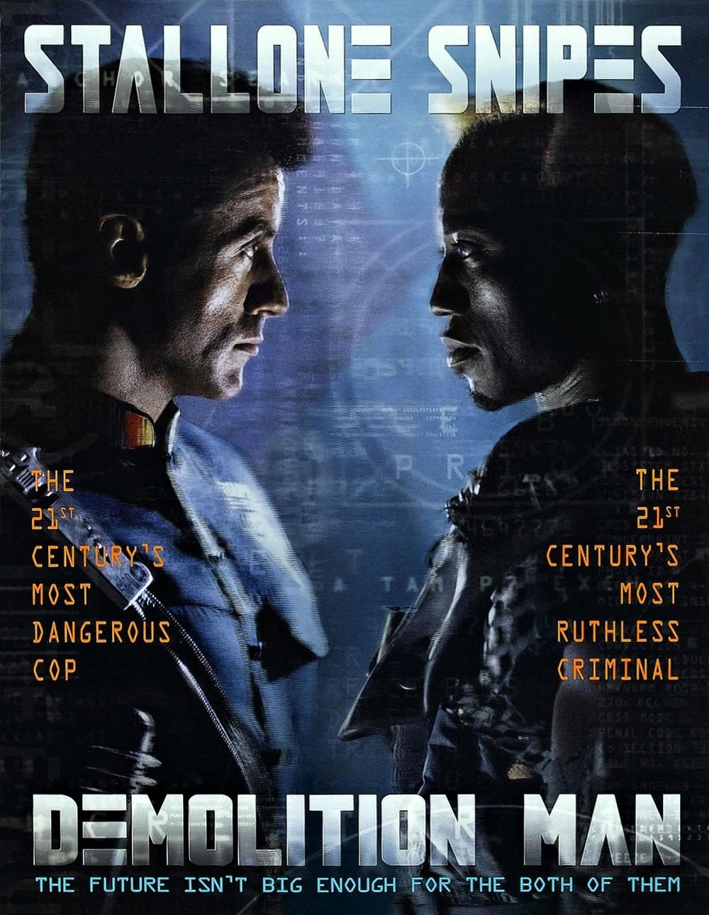
En 2032, à San Angeles, une mégalopole cali-fornienne où toute violence a été éradiquée, Simon Phoenix, un tueur psychopathe condamné à une longue peine d'hibernation et de rééducation, profite d'une visite médicale pour s'évader. Seul recours pour le neutraliser : réanimer son ennemi de toujours : John Spartan, un policier surnommé "Demolition Man", cryogénisé à titre de punition pour homicide par imprudence en 1996. | Le leader de la résistance John Connor envoie le sergent Kyle Reese dans le passé pour protéger sa mère, Sarah Connor et préserver l'avenir de l’humanité. Des événements inattendus provoquent une fracture temporelle et Sarah et Kyle se retrouvent dans une nouvelle version du passé. Ils y découvrent un allié inattendu : le Guardian [un personnage bionicle –mi-homme, mi-robot]. Ensemble, ils doivent faire face à un nouvel ennemi. La menace a changé de visage.
3 Retour vers le futur (1985) | 4 Men in black (1997)
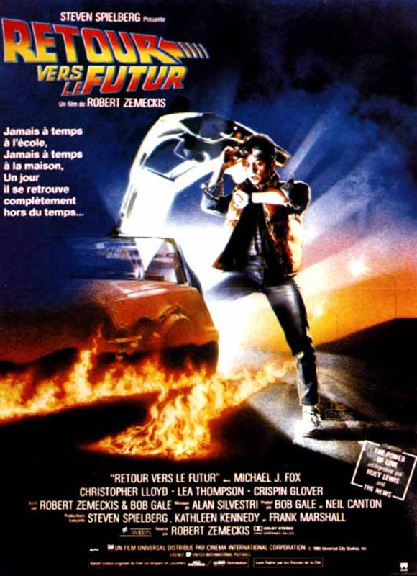 | 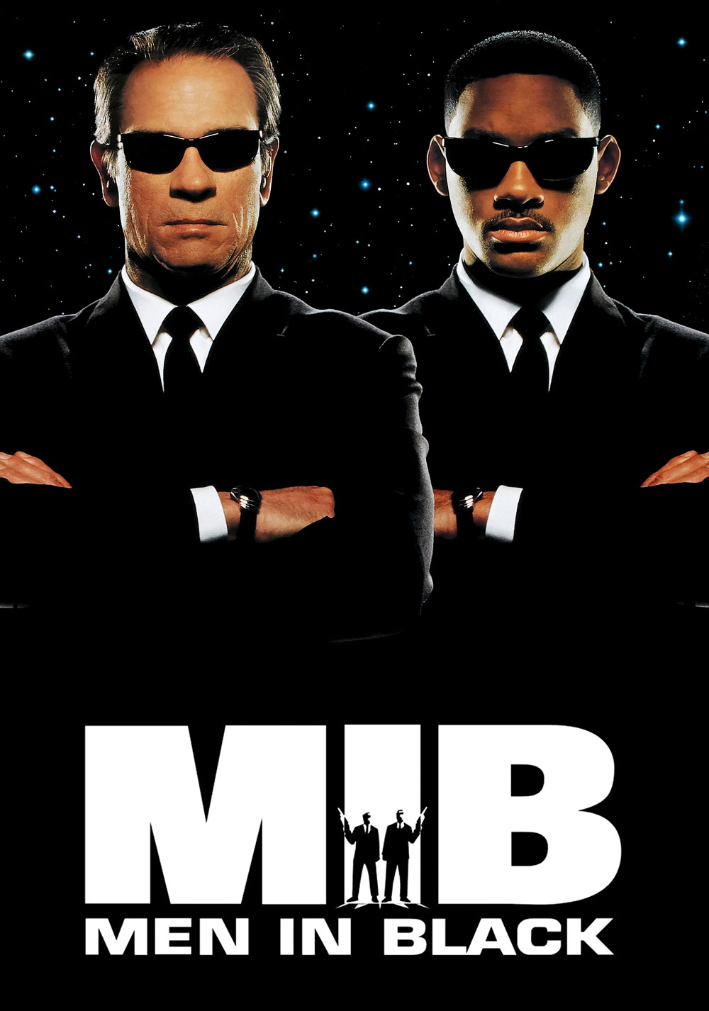
1985. Le jeune Marty McFly mène une existence anonyme auprès de sa petite amie Jennifer, seulement troublée par sa famille en crise et un proviseur qui serait ravi de l'expulser du lycée. Ami de l'excentrique professeur Emmett Brown, il l'accompagne un soir tester sa nouvelle expérience : le voyage dans le temps via une DeLorean modifiée. La démonstration tourne mal : des trafiquants d'armes débarquent et assassinent le scientifique. Marty se réfugie dans la voiture et se retrouve transporté en 1955. Là, il empêche malgré lui la rencontre de ses parents, et doit tout faire pour les remettre ensemble, sous peine de ne pouvoir exister ... | Chargés de protéger la Terre de toute infraction extraterrestre et de réguler l'immigration intergalactique sur notre planète, les Men in black ou MIB opèrent dans le plus grand secret. Vêtus de costumes sombres et équipés des toutes dernières technologies, ils passent inaperçus aux yeux des humains dont ils effacent régulièrement la mémoire récente : la présence d'aliens sur notre sol doit rester secrète. Récemment séparé de son vieux partenaire, retourné à la vie civile sans aucun souvenir de sa vie d'homme en noir, K, le plus expérimenté des agents du MIB décide de former J, un jeune policier. Ensemble, ils vont affronter une nouvelle menace : Edgar le cafard ...
8 Godzilla (1998) | 6 Star trek : Sans limites (2016)
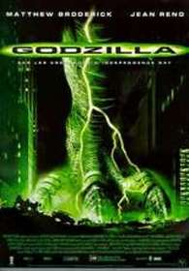 | 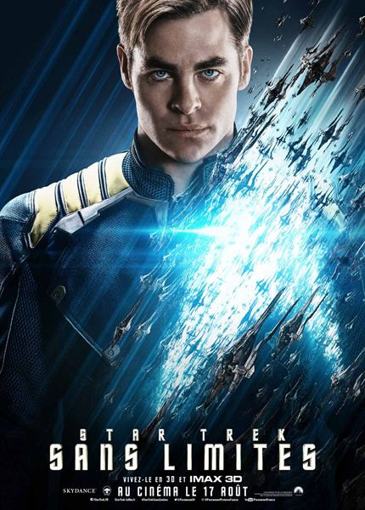
Issu des radiations atomiques engendrées par les essais nucléaires en Polynésie, un monstre gigantesque, aussi haut qu'un building, se dirige vers New York, semant le chaos sur son passage. Pour tenter de stopper cette créature destructrice, l'armée s'associe à une équipe de scientifiques américains et à un énigmatique enquêteur français... | Une aventure toujours plus épique de l’USS Enterprise et de son audacieux équipage. L’équipe explore les confins inexplorés de l'espace, faisant face chacun, comme la Fédération toute entière, à une nouvelle menace.
7 The Island (2004) | 5 X-men apocalyspe (2016)
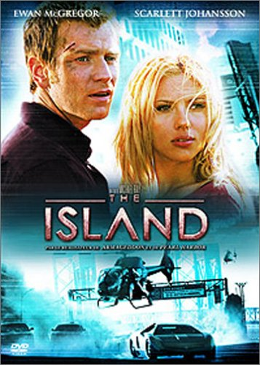 | 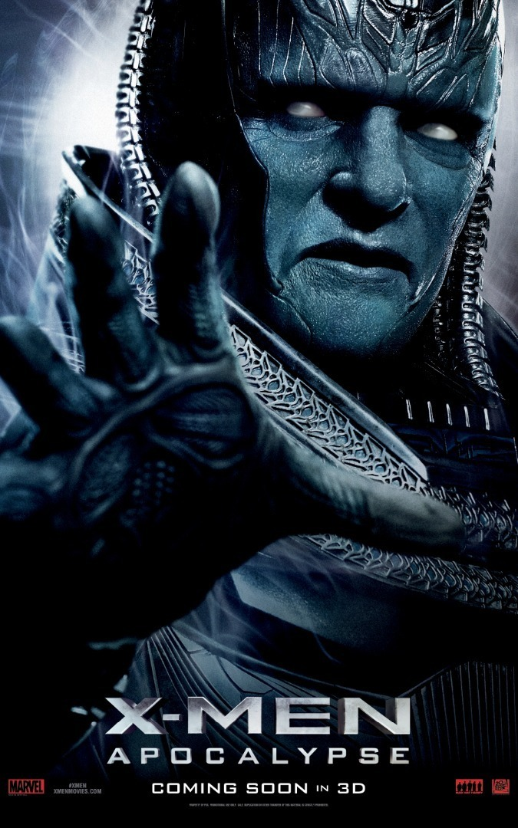
D'ici quelques décennies ... Lincoln Six-Echo et sa camarade Jordan Two-Delta font partie des centaines de Produits d'une immense colonie souterraine où la vie est étroitement surveillée et régie par des codes très stricts. Le seul espoir d'échapper à cet univers stérile est d'être sélectionné pour un transfert sur "l'Île". A en croire les dirigeants de la colonie, l'Île serait le dernier territoire à avoir échappé à la catastrophe écologique qui ravagea notre planète quelques années auparavant et en rendit l'atmosphère à jamais irrespirable ... Lincoln, comme la totalité de ses congénères, a longtemps cru à ce paradis. Mais depuis quelque temps, des cauchemars récurrents troublent ses nuits, et le jeune homme commence à s'interroger sur le sens de sa vie et les restrictions faites à sa liberté. Poussé par une curiosité tenace, Lincoln découvre bientôt l'atroce vérité ... |  | Depuis les origines de la civilisation, Apocalypse, le tout premier mutant, a absorbé de nombreux pouvoirs, devenant à la fois immortel et invincible, adoré comme un dieu. Se réveillant après un sommeil de plusieurs milliers d'années et désillusionné par le monde qu'il découvre, il réunit de puissants mutants dont Magneto pour nettoyer l'humanité et régner sur un nouvel ordre. Raven et Professeur X vont joindre leurs forces pour affronter leur plus dangereux ennemi et sauver l'humanité d'une destruction totale.

- n°4. Lis ces trois incipits. a. Par deux, indiquez le(s) thème(s) abordé(s) dans les récits qu’ils annoncent.
b. EN DEVOIR (par deux), Choisissez le début qui vous inspire le plus et rédigez la suite du récit en une face de texte.

Texte 1. La guerre des mondes

A la veille de la guerre, personne n’aurait cru, dans les dernières années du XIXe siècle, que les choses humaines fussent observées, de la façon la plus pénétrante et la plus attentive, par des intelligences supérieures aux intelligences humaines et cependant mortelles comme elles.

Texte 2. Blade Runner

Le déclic de l’orgue d’humeur situé près de son lit réveilla Rick Deckard. Agréablement surpris, comme chaque jour, par la qualité de son éveil, il se dressa dans son lit puis, debout dans son pyjama multicolore, il étira ses membres.

Texte 2. 2001, L’Odyssée de l’espace

La sécheresse durait maintenant depuis dix millions d’années et le règne des terribles lézards avait depuis longtemps pris fin. Ici, à l’Equateur, sur le continent que l’on appellerait un jour l’Afrique, la lutte pour l’existence avait atteint un nouveau sommet dans la férocité, et le vainqueur n’était pas encore connu.

3.2. Trois types de récits

a. Deux types de récits d’anticipation, l’utopie et la dystopie

- n°1. Lis l’incipit de la nouvelle « Ylla » publiée par Ray Bradbury pour la première fois en 1950 et réponds aux questions sur une feuille annexe. Nous corrigerons dans le cours.

1. a. Qu’est-ce qu’un incipit ? b. A quoi sert cette partie du récit ?

……………………………………………………………………………………………………………………
……………………………………………………………………………………………………………………
……………………………………………………………………………………………………………………
……………………………………………………………………………………………………………………
……………………………………………………………………………………………………………………

2. Que sais-tu du monde dans lequel les personnages vivent ?

……………………………………………………………………………………………………………………
……………………………………………………………………………………………………………………
……………………………………………………………………………………………………………………
……………………………………………………………………………………………………………………
……………………………………………………………………………………………………………………

3. a. Quand se déroule cette histoire ? b. Quand a-elle été écrite ? c. A quel temps est-elle écrite et pourquoi ?

……………………………………………………………………………………………………………………
……………………………………………………………………………………………………………………
……………………………………………………………………………………………………………………
……………………………………………………………………………………………………………………
……………………………………………………………………………………………………………………
Texte 1. Incipit de Ylla

FÉVRIER 2030

Ylla

Ils habitaient une maison toute en colonnes de cristal sur la planète Mars, au bord d'une mer vide, et chaque matin on pouvait voir Mrs. K déguster les fruits d'or qui poussaient sur les murs de cristal, ou nettoyer la maison avec des poignées de poudre magnétique qui, après avoir attiré toute la saleté, s'envolait dans le vent brûlant.
L'après-midi, quand la mer fossile était chaude et inerte, les arbres à vin immobiles dans la cour, la petite ville martienne, là-bas, tel un osselet, refermée sur elle-même, personne ne s'aventurant dehors, on pouvait voir Mr. K dans sa pièce personnelle, en train de lire un livre de métal aux hiéroglyphes en relief qu'il effleurait de la main, comme on joue de la harpe. Et du livre, sous la caresse de ses doigts, s'élevait une voix chantante, une douce voix ancienne qui racontait des histoires du temps où la mer n'était que vapeur rouge sur son rivage et où les ancêtres avaient jeté des nuées d'insectes métalliques et d'araignées électriques dans la bataille.
Il y avait vingt ans que Mr. et Mrs. K vivaient au bord de la mer morte, dans la même maison qui avait vu vivre leurs ancêtres depuis dix siècles qu'elle tournait sur elle-même, accompagnant le soleil dans sa course, à la façon d'une fleur.
Mr. et Mrs. K n'étaient pas vieux. Ils avaient la peau cuivrée, les yeux pareils à des pièces d'or, la voix délicatement musicale des vrais Martiens. Jadis, ils aimaient peindre des tableaux au feu chimique, se baigner dans les canaux aux saisons où les arbres à vin les gorgeaient de
liqueurs vertes, et bavarder jusqu'à l'aube près des portraits aux phosphorescences bleues dans le conversoir.
Mais ils n'étaient plus heureux.

- n°2. En te basant sur l’exercice précédent, explique ici ce qu’est un récit d’anticipation. Nous corrigerons.

……………………………………………………………………………………………………………………
……………………………………………………………………………………………………………………
……………………………………………………………………………………………………………………
……………………………………………………………………………………………………………………
……………………………………………………………………………………………………………………

Les caractéristiques d’un incipit de science-fiction

Un univers fictif doit être mis en scène par le texte dès les premières lignes. Les repères temporels, les lieux (décors), les personnages et les objets sont construits à partir d’un ensemble d’indices que le lecteur ne peut comprendre qu’en les mettant en rapport avec ce qu’il connaît déjà, avec son monde de référence. Dans le récit de science-fiction, l’auteur doit faire glisser le lecteur de son univers habituel de référence vers un univers fictif qui obéit à des lois différentes.

Dans la littérature de science-fiction, on trouve deux grandes tendances.

① Le récit commence en produisant un effet de ressemblance entre le monde construit par le texte et le monde du lecteur (lieux, personnages, événements, objets, paroles …) ; seuls quelques rares indices provoquent un sentiment d’étrangeté, une impression bizarre. Par exemple, une végétation semblable à celle de la jungle mais où, ça et là, poussent de curieuses plantes rouges… Ou encore, une ville qui ressemble aux nôtres mais où se dressent, dans un silence étrange, deux tours de cristal …

  - Le lecteur entre progressivement dans l’univers SF.

② Le récit commence en bousculant complètement les repères du lecteur, en construisant un univers très décalé ; ce décalage peut concerner les repères temporels (l’histoire se passe dans un futur très éloigné…), les lieux (l’histoire se passe sur une autre planète…), les lois de l’univers réel (physiques, biologiques, éthiques, politiques…).

  - Le lecteur entre d’un coup dans l’univers SF.

- n°3. Détermine à quel type d’incipit correspond celui de « Ylla ». Justifie ta réponse.

……………………………………………………………………………………………………………………
……………………………………………………………………………………………………………………
……………………………………………………………………………………………………………………
……………………………………………………………………………………………………………………
……………………………………………………………………………………………………………………
- n°4. Lis cette explication de l’utopie (adaptée du site de la Bibliothèque Nationale de France) et réalise les exercices grammaticaux demandés.

- a. les conjonctions de coordination ont été encadrées : dans la marge, indique le sens de chacune d’entre elles ;
- b. les adverbes et locutions adverbiales ont été soulignés : par une flèche, indique l’élément de la phrase que modifie chacun d’entre eux ;
- c. il te sera demandé de justifier oralement la fonction des mots/expressions/signes sur trame grise dans l’organisation du texte.

Dans le langage courant actuel, « utopique » veut dire impossible ; une utopie est une chimère, une construction purement imaginaire dont la réalisation est, a priori, hors de notre portée. Or, paradoxalement, les auteurs qui ont créé le mot, puis illustré le genre littéraire inventé par Thomas More en 1516, avaient plutôt pour ambition d'élargir le champ du possible, et d'abord de l'explorer. Certes, l'utopie se caractérise par un recours à la fiction, par un artifice littéraire qui consiste à décrire une société idéale dans une géographie imaginaire, souvent dans le cadre d'un récit de voyage purement romanesque. Mais imaginaire ou fictif ne veut pas dire impossible : tout rêve n'est pas chimère. Les utopies relevant de la littérature politique, du XVIe au XVIIIe siècle, participent d'une critique de l'ordre existant et d'une volonté de le réformer en profondeur ; le recours à la fiction est un procédé qui permet de prendre ses distances par rapport au présent pour mieux le relativiser et de décrire, d'une manière aussi concrète que possible, ce qui pourrait être. Et l'épanouissement du genre utopique correspond à une période où l'on pense, justement, que, plutôt que d'attendre un monde meilleur dans un au-delà providentiel, les hommes devraient construire autrement leurs formes d'organisation politique et sociale pour venir à bout des vices, des guerres et des misères. En ce sens, les descriptions qu'ils proposent, dans lesquelles ils font voir des cités heureuses bien gouvernées, visent à convaincre leurs lecteurs que d'autres modes de vie sont possibles.

- n°5. Lis le texte « De l’utopie à l’anti-utopie, la chute d’un mythe », qui explique ce qu’est la dystopie (adapté du site de la Bibliothèque Nationale de France) et réalise les exercices grammaticaux demandés.

- a. les pronoms ont été encadrés : le cas échéant, indique par une flèche ce que remplace chacun d’entre eux ;
- b. les participes passés ont été soulignés : il te sera demandé de justifier oralement l’accord de chacun d’entre eux ;
- c. il te sera demandé de justifier oralement la fonction des mots/expressions/signes sur trame grise dans l’organisation du texte ;

L'anti-utopie est un phénomène de réaction comme en a connu la littérature des siècles passés. Pour partie, la littérature est affaire de malaise, résulte d'une inadéquation entre l'auteur et la pensée dominante d'une époque. Les courants de pensée ont donné du grain à moudre à une certaine dissidence littéraire qui, dans bien des cas, s'est avérée être la véritable dynamique intellectuelle d'une époque.
Dès la sortie du Moyen Age, l'humanisme et les utopies qu'il a générées apparaissent comme une réaction au tout puissant enseignement philosophique de l’Eglise des siècles précédents. L'humanisme est une allergie aux dogmes. Un phénomène analogue s’est dessiné au XVIIIe siècle, où les philosophes des Lumières se sont dressés contre le despotisme absolu. Au siècle suivant, les romantiques ont fait face à la Raison. Le XXe siècle, ère de la standardisation et du totalitarisme, a quant à lui généré l'anti-utopie.
L'anti-utopie n'était pas une allergie isolée. Elle a fait partie d'un chapelet de réactions dont l'art est coutumier. L'allergie a été somme toute brève - de 1920 à 1960 - et ne s'est guère propagée hors d'Europe. D'autre part l'anti-utopie s’est limitée à quelques textes, face à l'orgie d'utopies qu'ont connue les siècles précédents. Il a fallu un bref tir de barrage, quatre décennies et quelques textes, pour que s'écroule la montagne des rêves totalitaires. L'anti-utopie a eu raison de l'utopie dont les sources sont pour ainsi dire taries. Un Thomas More serait inconcevable maintenant. Les philosophes des Lumières, s'ils ont hâté et nourri la révolution française, n'ont pas terrassé les despotes ; les romantiques n'ont pas éliminé la Raison ; l'anti-utopie, par contre, semble avoir porté un coup de grâce au rêve.
Par ailleurs, réagissant aux tentatives d'embrigadement de l'homme, les romans d'Orwell et de ses compères ont aussi exprimé un rejet des écoles littéraires : leurs textes sont d'une facture très classique.

- n°6. Par deux, en vous basant sur le texte précédent, réalisez ces exercices de compréhension.

- a. exprime dans la marge l’idée principale de chaque paragraphe afin de réaliser un plan du texte ;
- b. avec tes propres mots, exprime quelle est, selon l'auteur, une des fonctions principales de la littérature par rapport à la pensée dominante d'une époque ;
- c. indique durant combien d'années l'anti-utopie a été vivace en tant que genre littéraire ;
- d. les « rêves totalitaires » étaient synonymes d'utopies : d’après le texte et tes connaissances, prends des notes afin de débattre de cette question.

- n°7. Afin de pouvoir définir « utopie » et « dystopie », réponds à ces questions de comparaison.

- a. L'utopiste dessine les plans d'un monde meilleur. L'anti-utopiste fait-il de même ?
- b. Par rapport au monde réel et à ce qu’il devient dans la fiction, quelle distinction peut-on établir entre ce qu'imagine l'utopiste de ce qu'imagine l'anti-utopiste ?
- c. Dans le texte lu en classe, il est affirmé que « l'anti-utopie a eu raison de l'utopie dont les sources sont pour ainsi dire taries » ? quelle compréhension as-tu de cette phrase ? Réfère-toi à l'expression « rêves totalitaires ».

- n°8. Par deux, définissez en annexe « utopie » et « dystopie », (nous corrigerons dans le tableau qui suit).

Récit d’anticipation
Utopie | Dystopie

b. Un autre jeu sur le temps : l’uchronie

……………………………………………………………………………………………………………………
……………………………………………………………………………………………………………………
……………………………………………………………………………………………………………………
……………………………………………………………………………………………………………………
……………………………………………………………………………………………………………………

- n°9. a. Lis ces textes et détermine s’ils sont extraits d’une utopie, d’une uchronie ou d’un dystopie. b. Mets en évidence les indices, éléments qui te permettent de l’affirmer et prépare une justification orale.
c. Choisis le récit qui t’attire le plus et imagines-en la suite.

Texte 1. Extrait de 1984 de Georg Orwell

C'était une journée d'avril froide et claire. Les horloges sonnaient treize heures. Winston Smith, le menton rentré dans le cou, s'efforçait d'éviter le vent mauvais. Il passa rapidement la porte vitrée du bloc des « Maisons de la Victoire », pas assez rapidement cependant pour empêcher que s'engouffre en même temps que lui un tourbillon de poussière et de sable.
Le hall sentait le chou cuit et le vieux tapis. A l'une de ses extrémités, une affiche de couleur, trop vaste pour ce déploiement intérieur, était clouée au mur. Elle représentait simplement un énorme visage, large de plus d'un mètre : le visage d'un homme d'environ quarante-cinq ans, à l'épaisse moustache noire, aux traits accentués et beaux.
Winston se dirigea vers l'escalier. Il était inutile d'essayer de prendre l'ascenseur. Même aux meilleures époques, il fonctionnait rarement. Actuellement, d'ailleurs, le courant électrique était coupé dans la journée. C'était une des mesures d'économie prises en vue de la Semaine de la Haine.
Son appartement était au septième. Winston, qui avait trente-neuf ans et souffrait d'un ulcère variqueux au-dessus de la cheville droite, montait lentement. Il s'arrêta plusieurs fois en chemin pour se reposer. A chaque palier, sur une affiche collée au mur, face à la cage de l'ascenseur, l'énorme visage vous fixait du regard. C'était un de ces portraits arrangés de telle sorte que les yeux semblent suivre celui qui passe. Une légende, sous le portrait, disait : BIG BROTHER VOUS REGARDE.
A l'intérieur de l'appartement de Winston, une voix sucrée faisait entendre une série de nombres qui avaient trait à la production de la fonte. La voix provenait d'une plaque de métal oblongue, miroir terne encastré dans le mur de droite. Winston tourna un bouton et la voix diminua de volume, mais les mots étaient encore distincts. Le son de l'appareil (du télécran, comme on disait) pouvait être assourdi, mais il n'y avait aucun moyen de l'éteindre complètement. Winston se dirigea vers la fenêtre. Il était de stature frêle, plutôt petite, et sa maigreur était soulignée par la combinaison bleue, uniforme du Parti. Il avait les cheveux très blonds, le visage naturellement sanguin, la peau durcie par le savon grossier, les lames de rasoir émoussées et le froid de l'hiver qui venait de prendre fin.
Au-dehors, même à travers le carreau de la fenêtre fermée, le monde paraissait froid. Dans la rue, de petits remous de vent faisaient tourner en spirale la poussière et le papier déchiré. Bien que le soleil brillât et que le ciel fût d'un bleu dur, tout semblait décoloré, hormis les affiches collées partout. De tous les carrefours importants, le visage à la moustache noire vous fixait du regard. Il y en avait un sur le mur d'en face. BIG BROTHER VOUS REGARDE, répétait la légende, tandis que le regard des yeux noirs pénétrait les yeux de Winston.

Texte 1 (bis). Extrait de 1984 de Georg Orwell

Derrière Winston, la voix du télécran continuait à débiter des renseignements sur la fonte et sur le dépassement des prévisions pour le neuvième plan triennal. Le télécran recevait et transmettait simultanément. Il captait tous les sons émis par Winston au-dessus d’un chuchotement très bas. De plus, tant que Winston demeurait dans le champ de vision de la plaque de métal, il pouvait être vu aussi bien qu’entendu. Naturellement, il n’y avait pas moyen de savoir, si, à un moment donné, on était surveillé. Combien de fois, et suivant quel plan, la Police de la Pensée se branchait-elle sur une ligne individuelle quelconque personne ne pouvait le savoir. On pouvait même imaginer qu’elle surveillait tout le monde, constamment. Mais de toute façon, elle pouvait mettre une prise sur votre ligne chaque fois qu’elle le désirait. On devait vivre, on vivait, car l’habitude devient instinct, en admettant que tout son émis était entendu et que, sauf dans l’obscurité, tout mouvement était perçu.
Winston restait le dos tourné au télécran. Bien qu’un dos, il le savait, pût être révélateur, c’était plus prudent. A un kilomètre, le ministère de la Vérité, où il travaillait, s’élevait vaste et blanc au-dessus du paysage sinistre. Voilà Londres, pensa t-il avec une sorte de vague de dégoût. Londres, capitale de la première région aérienne, la troisième, par le chiffre de sa population, des provinces de l’Océania. Il essaya d’extraire de sa mémoire quelque souvenir d’enfance qui lui indiquerait si Londres avait toujours été tout à fait comme il la voyait. Y avait-il toujours eu ces perspectives de maisons du XIXe siècle en ruine, ces murs étayés par des poutres, ce carton aux fenêtres pour remplacer les vitres, ces toits plâtrés de tôle ondulée, ces clôtures de jardin délabrées et penchées dans tous les sens ? Y avait-il eu toujours ces emplacements bombardés où la poussière de plâtre tourbillonnait, où l’épilobe grimpait sur des monceaux de décombres ? Et ces endroits où les bombes avaient dégagé un espace plus large et où avaient jailli de sordides colonies d’habitacles en bois semblables à des cabanes à lapins ? Mais c’était inutile, Winston n’arrivait pas à se souvenir. Rien ne lui restait de son enfance, hors une série de tableaux brillamment éclairés, sans arrière-plan et absolument inintelligibles.
Le ministère de la Vérité - Miniver, en novlangue - frappait par sa différence avec les objets environnants. C’était une gigantesque construction pyramidale d béton d’un blanc éclatant. Elle étageait ses terrasses jusqu’à trois cents mètres de hauteur. De son poste d’observation, Winston pouvait encore déchiffrer sur la façade l’inscription artistique des trois slogans du parti.

LA GUERRE C’EST LA PAIX
LA LIBERTE C’EST L’ESCLAVAGE
L’IGNORANCE C’EST LA FORCE

Texte 2. Extrait de Roma æterna de Robert Silverberg

Et si l'Empire romain n'avait jamais disparu ?
Sur près de deux mille ans, Robert Silverberg illustre par tableaux successifs l'histoire parallèle d'un Empire romain qui a connu bien des vicissitudes, des guerres et des crises politiques mais qui n'a jamais cessé d'exister et de faire régner, avec quelques interludes sanglants, la Pax romana.
Le christianisme y est inconnu, ne serait-ce que parce que les Juifs n'ont jamais réussi à quitter l'Egypte des Pharaons. Quelques siècles plus tard, un envoyé spécial de l'Empereur élimine un prophète d'Arabie avant qu'il ait eu le temps de fonder l'islam.
Ainsi, l'Empire a survécu, avec ses dieux auxquels personne ne croit. Trop vaste pour être gouverné par un seul homme, il est divisé en deux zones d'influence, l'Empire d'Orient et l'Empire d'Occident qui parfois se chamaillent, se font même la guerre mais finissent toujours par se réunifier.
La technologie évolue plus lentement que dans notre continuum. Vers l'an 2650 AUC (Ab Urbe Condita : depuis la fondation de la ville), qui correspond à la fin de notre XIXe siècle, le téléphone existe et l'automobile fait son apparition...
L'Amérique a été révélée à peu près à l'époque de nos Grandes Découvertes, mais après deux tentatives d'invasion, l'Empire renonce et les étranges sociétés de l'Outre-Atlantique poursuivent leur développement. De même, Rome ne s'attaque jamais sérieusement à l'Inde et à la Chine : l'Empire est déjà trop grand, trop difficile à gérer et à maintenir uni.
Pourtant, un empereur entreprend de faire le tour de la Terre et y parvient.
Quant au peuple juif, c'est dans l'espace qu'il tente son Exode.
Robert Silverberg a reçu en 2004 pour l'ensemble de son œuvre le titre de Grand Maître de la science-fiction, la plus haute distinction honorifique du domaine, décerné par l'Association des auteurs américains de science-fiction.

1951 A.U.C. : En attendant la fin
Le plus laid des deux prétoriens, bourru, le visage écrasé, les cheveux roux coupés ras et les pommettes saillantes typiquement slaves, s’adressa à lui le premier : « L’empereur te demande, Antipater. Il a un travail pour toi.
- Un travail de traduction, dit le garde le plus avenant, un Gaulois aux boucles blondes. Le dernier mot doux de nos amis les Grecs, sans doute. A moins qu’il ne veuille que tu lui en écrives un pour eux. » Il lança à Antipater un clin d’œil dans une mimique de séduction. Les prétoriens étaient tous convaincus qu’Antipater penchait de ce côté, sans doute parce qu’il avait l’apparence de Levantin bien huilé ou peut-être simplement parce qu’il parlait couramment le grec. Pourtant, ils se trompaient. C’était un homme mince au teint mat, aux cheveux noirs, avec quelque chose de félin dans la démarche et un port indéniablement oriental, certes, mais ce n’était que le produit de ses ancêtres, l’héritage de ses aïeux syriens. Sa connaissance du grec était une obligation professionnelle, non une manière d’afficher ses préférences sexuelles. Et il était aussi romain qu’eux. Quant à ses préférences pour les étreintes féminines, ils n’avaient qu’à demander à Justinia Botaniates, pour n’en nommer qu’une.
« Où se trouve sa Majesté en ce moment ? demanda froidement Antipater.
- Dans le bureau Emeraude, répliqua le Slave. Des lettres grecques, a-t-il dit. Allez me chercher des lettres grecques. » Il se tourna vers son compagnon et afficha un large sourire. « Cela dit, on sera bientôt tous des maîtres de lettres grecques, hein, Marius ?
- Ceux qui savent lire et écrire, en tout cas, dit le Gaulois. Allez Antipater, dépêche-toi, ne fais pas attendre l’empereur. »
Texte 3. Extrait de Les cinq cents millions de la Bégum de Jules Verne : La cité de l’acier
Un Français, le docteur François Sarrasin, et un Allemand, le professeur Schultze, sont tous deux héritiers d'une fortune de 500 millions de francs d'une richissime Bégum. Avec sa part, Sarrasin construit en Amérique une ville idéale, basée sur les plus récentes techniques d'urbanisme et d'hygiène (techniques strictes aux allures utopiques) : France-Ville. Schultze, lui, choisit de construire Stahlstadt — la Cité de l'Acier, une gigantesque usine à canon.
Marcel, le courageux fiancé de la fille de Sarrasin, part espionner la ville en tant que simple ouvrier, mais ses talents le feront gravir l'échelle sociale de la ville, jusqu'à devenir le confident de Schultze, qui lui expliquera son projet de détruire France-Ville avec son gigantesque canon.

C’est au centre de ces villages, au pied même des Coals-Butts, inépuisables montagnes de charbon de terre, que s’élève une masse sombre, colossale, étrange, une agglomération de bâtiments réguliers, percés de fenêtres symétriques, couverts de toits rouges, surmontés d’une forêt de cheminées cylindriques, et qui vomissent par ces mille bouches des torrents continus de vapeurs fuligineuses. Le ciel en est voilé d’un rideau noir, sur lequel passent par instants de rapides éclairs rouges. Le vent apporte un grondement lointain, pareil à celui d’un tonnerre ou d’une grosse boule, mais plus régulier et plus grave.
Cette masse est Stahlstadt, la Cité de l’Acier, la ville allemande, la propriété personnelle de Herr Schultze, l’ex-professeur de chimie d’Iéna, devenu, de par les millions de la Bégum, le plus grand travailleur du fer et, spécialement, le plus grand fondeur de canons des deux mondes.
Il en fond, en vérité, de toutes formes et de tout calibre, à âme lisse et à raies, à culasse mobile et à culasse fixe, pour la Russie et pour la Turquie, pour la Roumanie et pour le Japon, pour l’Italie et pour la Chine, mais surtout pour l’Allemagne.
Grâce à la puissance d’un capital énorme, un établissement monstre, une ville véritable, qui est en même temps une usine modèle, est sortie de terre comme à un coup de baguette. Trente mille travailleurs, pour la plupart Allemands d’origine, sont venus se grouper autour d’elle et en former les faubourgs. En quelques mois, ses produits ont dû à leur écrasante supériorité une célébrité universelle.
Le professeur Schultze extrait le minerai de fer et la houille de ses propres mines. Sur place, il les transforme en acier fondu. Sur place, il en fait des canons.
En industrie canonnière comme en toutes choses, on est bien fort lorsqu’on peut ce que les autres ne peuvent pas. Et il n’y a pas à dire, non seulement les canons de Herr Schultze atteignent des dimensions sans précédent, mais, s’ils sont susceptibles de se détériorer par l’usage, ils n’éclatent jamais. L’acier de Stahlstadt semble avoir des propriétés spéciales. Il court à cet égard des légendes d’alliages mystérieux, de secrets chimiques. Ce qu’il y a de sûr, c’est que personne n’en sait le fin mot.
Ce qu’il y a de sûr aussi, c’est qu’à Stahlstadt, le secret est gardé avec un soin jaloux.
En arrivant sous les murailles mêmes de Stahlstadt, n’essayez pas de franchir une des portes massives qui coupent de distance en distance la ligne des fossés et des fortifications. La consigne la plus impitoyable vous repousserait. Il faut descendre dans l’un des faubourgs. Vous n’entrerez dans la Cité de l’Acier que si vous avez la formule magique, le mot d’ordre, ou tout au moins une autorisation dûment timbrée, signée et paraphée.

" France-Ville " [...]
Il était sept heures du soir.
Cachée dans d’épais massifs de lauriers-roses et de tamarins, la cité s’allongeait gracieusement au pied des Cascades-Mounts et présentait ses quais de marbre aux vagues courtes du Pacifique, qui venaient les caresser sans bruit. Les rues, arrosées avec soin, rafraîchies par la brise, offraient aux yeux le spectacle le plus riant et le plus animé. Les arbres qui les ombrageaient bruissaient doucement. Les pelouses verdissaient. Les fleurs des parterres, rouvrant leurs corolles, exhalaient toutes à la fois leurs parfums. Les maisons souriaient, calmes et coquettes dans leur blancheur. L’air était tiède, le ciel bleu comme la mer, qu’on voyait miroiter au bout des longues avenues.
Un voyageur, arrivant dans la ville, aurait été frappé de l’air de santé des habitants, de l’activité qui régnait dans les rues. On fermait justement les académies de peinture, de musique, de sculpture, la bibliothèque, qui étaient réunies dans le même quartier et où d’excellents cours publics étaient organisés par sections peu nombreuses, - ce qui permettait à chaque élève de s’approprier à lui seul tout le fruit de la leçon. La foule, sortant de ces établissements, occasionna pendant quelques instants un certain encombrement ; mais aucune exclamation d’impatience, aucun cri ne se fit entendre. L’aspect général était tout de calme et de satisfaction.

 | Le meilleur des mondes | Roma æterna | Les cinq cents millions
Type de récit

Indices

4. Un peu d’histoire

- n°1. Reprends les éléments importants dans la théorie et place-les (au crayon) dans le « tableau-ligne du temps » qui suit les documents.

Introduction

Si l’utopie remonte à la Renaissance avec Thomas More (en 1516), qui dressa le portrait d’une société idéale, elle n’était pas encore liée aux progrès scientifiques. C’est Francis Bacon, dans La Nouvelle Atlantide, en 1627, qui attribue à la science la capacité d’instaurer un changement positif. C’est aussi à la Renaissance que nait la science moderne, terreau de la science fiction.
C’est au XVIIIe siècle, avec L’An 2440 de Mercier qu’on imagine que cette utopie peut advenir dans le futur (plutôt qu’en un autre lieu).
Au XIXe siècle, on assiste à une modification profonde de la société appelée « Révolution industrielle ». Les industries remplacent les manufactures et le travail manuel est donc supplanté par le travail automatisé des machines. C’est dans se contexte que s’est développée la science fiction.

La deuxième moitié du XIXe : la vision positive de la science

Ainsi, des auteurs dont le plus célèbre est Jules Verne, présenteront la science sous un jour positif. En effet, l’ère industrielle voit naître l’idée que le progrès scientifique est source de bonheur pour l’humanité. Certains vont même jusqu’à prôner l’idée que le monde devrait être dirigé par des ingénieurs, des spécialistes de la techniques (on parle de technocratie). A cette époque, l’information circule plus vite qu’avant et le progrès semble devoir se prolonger à l’infini. Ainsi, Jules Verne glorifiera la connaissance dans Voyage au centre de la terre (1864) et le pouvoir des ingénieurs dans De la terre à la Lune (1865).

Mais déjà à cette époque, apparaissent la dystopie avec Le monde tel qu’il sera d’Emile Souvestre en 1856 et le personnage du savant fou, incapable de contrôler ce qu’il a créé, comme le Frankenstein de Mary Shelley (1818).

De la première à la deuxième guerres : la vision négative de la science

Déjà à la fin du XIXe siècle, des auteurs comme H.G. Wells commencent à s’interroger sur les modifications sociales qu’imposent les changements techniques de son siècle.

C’est à cette époque qu’on voit aussi apparaître des thèmes effrayants tels que l’invasion de la terre par des extraterrestres (comme les martiens au profil de calmar géant de la Guerre des mondes de H.G. Wells), la fin du monde … La Machine à explorer le temps du même Wells invite le lecteur à s’interroger sur la fragilité de nos organisations sociales.

Au XXe siècle, les récits de science fiction dénonçant les dérives liées au progrès techniques prennent le pas sur les récits positifs. La première guerre met fin à ce qu’on appelle la « Belle époque », période très positive où le progrès incite au bonheur. En effet, cette idée se retrouve confrontée à la réalité horrifiante de la guerre, qui a fait énormément de morts, même parmi les civils. La technique y a joué un rôle important (avec l’apparition de canons énormes comme « la Grosse Berta », du gaz moutarde, …). En 1926, aux Etats-Unis, nait le premier magazine entièrement consacré à la SF : Amazing stories. A cette époque, la SF américaine (contrairement à celle du vieux continent) reste optimiste.

La deuxième guerre mondiale démontre définitivement que la technique ne servait pas toujours le Bien et les bombes atomiques lancées sur les villes japonaises d’Hiroshima et Nagasaki ont traumatisé les esprits. Naissent alors des courants pessimistes, post-apocalyptiques et dystopiques dans la littérature SF (comme en attestent des romans comme Un Cantique pour Leibowitz de Walter Miller en 1961). Les auteurs s’interrogent sur l’avenir et la définition de l’humanité, comme Pierre Boule dans La Planète des singes (1963).

Aux Etats-Unis, s’installe la peur du communisme, qui sera symbolisée en SF par l’invasion extraterrestre (Mars étant la planète rouge !).

La littérature européenne est, elle aussi, gagnée par le pessimisme, comme le prouvent des récits comme Les Triffides de l’anglais John Wyndham (1951), qui parle d’une humanité entièrement décimée par des plantes.

D’un point de vue plus pratique, les économies de papiers nécessaires au sortir de la guerre « tuent » les magazines de SF. Cependant, deux nouvelles revues naissent aux Etats-Unis, The Magazine of Fantasy and SF et Galaxy, moins populaires que les précédentes (plus intellectuelles), qui rendront célèbres des auteurs tels que Philipp K. Dick et Arthur C. Clarke.

Dès la deuxième moitié du XXe siècle : les problèmes contemporains

Dès les années ’50, la SF change et commence à s’interroger sur les problèmes sociaux, comme le capitalisme et les médias (dans Planète à Gogos de Frederik Pol en 1953), la liberté, le bonheur et le sens de la vie (dans Chroniques martiennes de Ray Bradbury en 1951), … Ces récits deviennent plus psychologiques et moins techniques.

Dès les années ’60, on voit apparaître une littérature SF (annoncée par Ravage de René Barjavel en 1943) traitant de problèmes écologiques : ravages de la pollution, cataclysmes naturels, catastrophes nucléaires, …

En 1968, dans 2001, L’Odyssée de l’espace, film de Stanley Kubrick en collaboration avec l’auteur de SF Arthur C. Clarke, le voyage dans l’espace est l’occasion de prendre conscience de la place minuscule de l’homme dans l’univers. La menace n’est plus extérieure, extraterrestre, mais réside dans une machine construite par l’homme. La SF a définitivement changé d’optique.

Dans la suite de l’histoire, la SF continue de se diversifier en un panorama complexe.

Les trois grandes périodes de la SF
Epoque (dates)
Nom
Caractéristiques
Auteur(s)

5. SF et innovation linguistique

5.1. Innovation linguistique

Une des grandes particularités des auteurs de science fiction est leur folle imagination. Ils inventent des machines, des outils, des pouvoirs, … et les mots qui les désignent. A votre avis, que veulent dire les mots suivants (inventés par Dan Simons) ?

Un androïde identificateur …………………………………………………………………………………
………………………………………..…………………………………………………………………………
Une techno-émeute ……………………….…………………………………………………………………
……………………………………………………………………………………………………………………

- n°1. a. Dans les trois courtes phrases ci-dessous, relève le nom d’un objet ou d’un élément inconnu et explique à quoi il sert.
b. Explique sur quelle base l’auteur a formé ce mot.

1. Le cosmonaute sentit le vide se faire dans la capsule de sécurité. Avant que tout l’air dont il disposait ne lui échappe, il se précipita sur l’aéropulseur et en ferma la vanne.
2. Oxhôm 4 n’était pas un robot comme les autres. S’il obéissait aux mêmes règles, en revanche, il ressentait les choses, et construisait son propre réseau de sentiments. Ses puces biosoudées avaient fait de lui le premier robot-homme.
3. Je savais qu’il fallait s’occuper du bras de l’androïde de toute urgence avec le médipac, sans quoi il allait mourir.

FICHE OUTIL : comprendre un mot à partir des affixes

- n.2. Voici trois définitions d’objets encore inconnus de notre monde. Tâche de trouver un néologisme qui rende bien compte de la fonction de cet objet (en te basant sur la fiche outil).

1. Dans la galaxie Hybras, les habitants sont confrontés au problème de l’eau sur la planète Sekh 22. C’est en effet une planète sur laquelle il n’y pas de pluie. Les plantes transforment elles-mêmes l’humidité des molécules qui composent la terre. Les habitants ont dû inventer une machine qui récupère les molécules d’eau qui se trouvent dans l’air.
2. Lorsque Ivan, un élève, fait un exposé, il illustre son propos en projetant des diapositives en trois dimensions. L’image s’installe au centre de la classe, et tout le monde peut la regarder dans tous les sens.
3. Au vingt-deuxième siècle, les hommes de la terre se servent couramment d’un objet, que l’on trouve dans les cuisines, qui transforme les déchets alimentaires en une pâte épaisse, que l’on peut durcir ou laisser liquide, et dont on se sert ensuite pour nourrir les animaux domestiques.

5.2. Chronologie
La chronologie est ………………….…………………………………………….. …………………..…………………………………………………………………..…………………..…………………………………………………………………..

- n.3. a. Après lecture de cet extrait de SF, dont certains passages ont été supprimés, essaie de découvrir les endroits où il manque des passages (marque-les par un croix et un numéro) et quel pourrait être le contenu de ces passages.
b. Demande-toi également en quoi ce texte peut te sembler mal construit, incohérent, ou invraisemblable.

Texte 1. Texte tronqué

Benjamin se sentait seul sur terre. Ils échangeaient quelques mots en faisant des calculs sur la répartition des boîtes de conserve qui leur restaient encore.
Dès ce moment, Benjamin vécut sans personne avec qui échanger un mot. De temps en temps, un rat squelettique passait à proximité et reniflait les débris de cabanes ou les boîtes de fer blanc déjà léchées cent fois. Les efforts de Benjamin pour l’attirer et le caresser un peu restaient toujours vains.
Sa principale activité consistait à fouiller inlassablement dans les ruines des villes pour trouver de quoi se nourrir. Il visitait des maisons ou des immeubles, d’anciens magasins ou des restaurants autrefois très fréquentés. Les survivants étaient peu nombreux, et ils s’évitaient soigneusement, chacun craignant l’autre.
Il était ainsi incapable de dire qui, des Luniens ou des survivants terriens, étaient les plus dangereux.
Alors qu’il rêvassait à des images du passé, il sentit qu’une ombre grondante obscurcissait le ciel. Il en connaissait la signification depuis son plus jeune âge. En se couvrant de la toile d’aluminium, il repensa aux mots de Sarah, lorsque, tremblant de tous ses membres, il réalisa qu’elle n’était plus à côté de lui.
L’ombre gigantesque passa en glissant dans le ciel glacé, et s’éloigna paresseusement.
Benjamin attendit un long moment avant de se relever. Son ventre criait famine. La faim le poussait toujours à réfléchir. Aussi entreprit-il de faire le compte des boîtes de conserve enterrées. Après cela, il pourrait toujours chercher un nouveau refuge.

c. Dans le texte complet, repère de manière précise les passages qui manquaient dans la première version et explique leur utilité.

Texte 2. Texte complet
Benjamin se sentait seul sur terre. La dernière fois qu’il avait pu parler avec quelqu’un, c’était avec sa sœur Sarah. Ils échangeaient quelques mots en faisant des calculs sur la répartition des boîtes de conserve qui leur restaient encore. Le transporteur lunien avait surgi sans crier gare et sans un bruit. En quelques secondes, il s’était immobilisé au-dessus de Sarah à laquelle Benjamin s’était agrippé, et il l’avait aspirée.
Dès ce moment, Benjamin vécut sans personne avec qui échanger un mot. De temps en temps, un rat squelettique passait à proximité et reniflait les débris de cabanes ou les boîtes de fer blanc déjà léchées cent fois. Les efforts de Benjamin pour l’attirer et le caresser un peu restaient toujours vains.
Sa principale activité consistait à fouiller inlassablement dans les ruines des villes pour trouver de quoi se nourrir. Il visitait des maisons ou des immeubles, d’anciens magasins ou des restaurants autrefois très fréquentés. La violence et la soudaineté des assauts luniens avaient provoqué des ravages parmi les hommes. Ceux qui n’avaient pas été tués avaient été enlevés, et la plupart des rescapés s’étaient massacrés entre eux pour de la nourriture ou des armes. Les survivants étaient peu nombreux, et ils s’évitaient soigneusement, chacun craignant l’autre.
Benjamin avait appris les risques qu’il encourait à croiser d’autres humains, qui s’étaient métamorphosés en fauves, et il avait progressivement, sous la conduite de sa sœur, pris l’habitude de se terrer à la moindre alerte. Il était ainsi incapable de dire qui, des Luniens ou des survivants terriens, étaient les plus dangereux.
Alors qu’il rêvassait à des images du passé, il sentit qu’une ombre grondante obscurcissait le ciel. Il en connaissait la signification depuis son plus jeune âge. Les terribles vaisseaux noirs et trapus de la Garde avaient détruit la civilisation. C’étaient eux qui avaient fait déferler sur la terre un ouragan de feu et d’oubli. C’étaient eux aussi qui avaient repéré, grâce à leur technologie, les groupes de survivants et qui les avaient fait disparaître. Sa sœur lui avait appris les astuces pour se dissimuler lorsqu’un vaisseau s’approchait. En se couvrant de la toile d’aluminium, il repensa aux mots de Sarah, lorsque, tremblant de tous ses membres, il réalisa qu’elle n’était plus à côté de lui. L’ombre gigantesque passa en glissant dans le ciel glacé, et s’éloigna paresseusement.
Benjamin attendit un long moment avant de se relever. Son ventre criait famine. La faim le poussait toujours à réfléchir. Autrefois, Sarah et lui s’étaient retrouvés sans rien avaler pendant plusieurs jours, simplement parce qu’ils n’avaient pas réalisé assez tôt que, s’ils ne complétaient pas leur stock de nourriture régulièrement, ils se retrouveraient sans rien très rapidement.
Aussi entreprit-il de faire le compte des boîtes de conserve enterrées. Après cela, il pourrait toujours chercher un nouveau refuge.

Le flash back est un retour en arrière dans un récit (texte, film, …).. Il s’agit donc d’insérer dans le déroulé du récit des événements qui ont eu lieu dans le passé.
L’histoire est l’ensemble et l’ordre des événements racontés.
Le récit est le texte (oral, écrit) qui met en forme une histoire. Il est écrit par un auteur, qui fait des choix narratifs (il ne respecte pas toujours la chronologie, il peut opter pour un narrateur personnage ou anonyme, …).

- n°4. Dans le bref récit ci-après, qui raconte la mésaventure d’un savant du 20e siècle, on a retiré un certain nombre de formes verbales. a. Complète le texte en choisissant, pour chacun des verbes donnés en marge, un temps qui convienne (en respectant le temps de base du récit, donné par la forme mise en évidence dans le premier paragraphe).

Texte3. Fugue temporelle

La machine à déphaser les paradoxes du temps était prête depuis  plusieurs années, mais le professeur Silène, malgré sa fascination pour l'ère secondaire, n'avait longtemps pas osé la mettre à l'épreuve. Ce matin-là, pourtant, la passion qu'il ________________ pour cette époque, toute nourrie de films à la mode, fut plus forte que ses craintes, et il ____________________ de se lancer. Destination : le jurassique.  Le voyage ne _____________________ que le temps d'un clignement de paupière. Légèrement choqué, il ____________________ assis au milieu d'un champ, à quelque dix mètres de la machine. Soudain, des herbes gigantesques qui l'__________________ , _________________  les têtes de créatures féroces que les parois métalliques de son engin ne semblaient guère effrayer le professeur ____________________ à la manière de ces chasseurs qui sont persuadés que des animaux qui voient l'homme pour la première fois en ont forcément peur. Il ___________________ le temps de recevoir quelques coups de dents et de griffes, heureusement mal ajustés, avant de se propulser, sanguinolent, dans la machine, pour fuir ce monde de cauchemar.  A peine quelques heures plus tard, le professeur Silène, de retour dans son laboratoire, recensait les innombrables plaies qu'il ____________________ lors de son bref séjour hors du siècle. Sa décision ____________________ maintenant irrévocable : l'invention à  laquelle il ____________________ tout son temps, il la _________________ sans plus attendre. | Eprouver  Décider  Durer  Se retrouver  Entourer/émerger  Réagir  Avoir  Récolter  Etre  Consacrer  Détruire

b. Repère la situation finale et la situation initiale du texte précédent. Réécris ce texte en commençant par sa situation finale et en faisant les modifications de conjugaison qui s’imposent.

6. Synthèse

- n°1. A ton avis, quels objectifs poursuivent les auteurs de science fiction ? a. Pour t’aider, choisis trois objectifs dans la liste de ceux que poursuivent souvent les auteurs (voire les artistes).
b. Justifie tes réponses par écrit.

Liste d’objectifs littéraires

0 détendre le public,
0 enseigner des informations sur d’autres cultures,
0 enseigner des informations sur le monde du lecteur,
0 développer l’imagination du lecteur,
0 critiquer le monde dans lequel vit le lecteur,
0 donner une image positive du monde du lecteur,
0 faire rêver son public,
0 faire réfléchir son public,
0 donner à voir quelque chose de beau.

- n°2.a. A la maison (au brouillon), retrouve dans le cours toutes les informations importantes à retenir sur la SF :
- distinction entre SF/fantastique/heroic fantasy,
- histoire du genre, noms et auteurs de chaque période,
- thèmes et sous-thèmes,
- récits d’anticipation,
- uchronie, utopie et dystopie,
- particularité stylistique/langagière (néologismes),
- jeu sur la chronologie (flash back),
- objectifs poursuivis par les auteurs.

b. En DEVOIR en classe, par deux, rédigez une synthèse à partir des informations précédentes (vous pouvez faire une carte mentale, un plan par mots clés ou un texte SYNTHETIQUE contenant des sous-titres).

7. Analyses de nouvelles

Par trios, lecture et grille d’analyse d’une nouvelle.

Paratexte
Titre de la nouvelle
Auteur et dates
Titre du recueil
Date d’édition du recueil
Maison d’édition du recueil et éventuelle collection
Analyse de l’histoire
Epoque à laquelle elle se déroule
Lieu elle se déroule
Protagoniste
Problème qui se pose
Manière dont il est résolu
Analyse de l’aspect sciences fiction
Eléments de la SF (thèmes, personnages, décor, …)
Epoque de la SF
Type de récit
Objet de réflexion, message

ROGE, Raymond, Récits fantastiques, Larousse.
http://www.assistancescolaire.com/eleve/2nde/francais/lexique/R-registre-merveilleux-fx101
COLLECTIF, Dictionnaire mondial des littératures, Larousse.
http://www.cnrtl.fr/definition/science-fiction
https://www.bu.univ-paris8.fr/sites/default/files/la-sf-de-langue-anglaise-au-xxe-siecle-2012-09.pdf (sources : BAUDOU, Jacques, La science-fiction, PUF, 2003.- Collection Que sais-je ? Exposition découverte : Science et fiction, 2011. Cité des sciences & de l’industrie. http://www.cite-sciences.fr/francais/ala_cite/expositions/science-et-fiction/accueil).
KLEIN, Gérard Klein, Les Villes ; in Un homme contre la ville et autres récits sur la ville, Paris, Gallimard, coll. Folio Junior, 1981.
SANTOS, Domingo Gabriel, Histoire d’un robot, traduit de l’espagnol par Denyse Duval-Pantiez, Denoël.
ACKERMAN, Forest J. Ackerman, La question muette, trad. F. Weyergans, in Après, anthologi établie par Charles Nuetzel.
BARJAVEL, René Barjavel, La Nuit des temps, Paris, Presses de la Cité, 1968.
HUXLEY, Aldous, Le Meilleur des Mondes, Paris, Plon, 1977.
Sources : www.allocine.fr, http://www.videocritiques.com.s
WELLS, H.G. La Guerre des mondes, Paris, Gallimard, 1998.
K., DICK, Philipp, Blade Runner (Les androïdes rêvent-ils de moutons électriques), Paris, Champ libre, 1976.
Arthur C. Clarke, 2001, L’Odyssée de l’espace, éd. J’ai Lu, 1968.
BRADUBURY, Ray, « Ylla », dans Chroniques martiennes, France, Denoël, 1946.
Silverberg, Robert, Roma æterna, Paris, Le livre de poche, 2013. Résumé : http://www.noosfere.org/icarus/livres/niourf.asp?numlivre=2146559428
VERNE, Jules, Les Cinq cents millions de la Bégum, Paris, J. Hetzel, 1879. Résumé : www.wikipiedia.org
Théorie principalement basée sur : https://www.ac-clermont.fr/disciplines/fileadmin/user_upload/Lettres-Histoire/formations/Lettres/presentation_av_scientifs.pdf
Les exercices de cette partie et de la suivante (chronologie), est extrait de la séquence sur : http://edu.ge.ch/ctp/sites/localhost.ctp/files/recit_science_fiction_0.pdf
SIMONS, Dan, Endymion, Paris, Robert Laffont, 1996 (collection Ailleurs et Demain).

